Diseño conceptual

Juan Pablo Ospino Solano

Versión 1.0

**Diseño conceptual**

Se desarrollará un servicio REST que recibe los valores de entrada: *tablaValor, tipoCalculo y tamanhoProxy.*

* *tablaValor:* es una variable de tipo JSON que contiene la base de datos histórica de los programas.
* *tipoCalculo:* es una variable de tipo enum la cual contiene el tipo de operación que debe hacer a partir de los datos entregados.
* *tamanhoProxy:* Es el valor para el nuevo proxy con el cual se desea realizar las operaciones.

Se utilizaran los desarrollos realizados para las anteriores tareas con el fin de reutilizar funcionalidades ya implementadas.

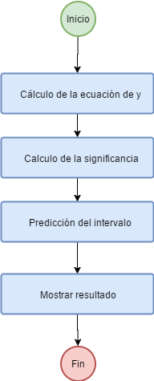

Figura 1. Diagrama de flujo del programa